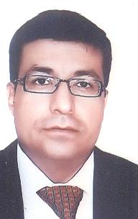

Bio

**نبذة تعريفية**

* **الاسم : حازم عبد التواب أحمد حسنين**
* **سنوات الخبرة : اكثر من 30 عاما**
* **الوظيفة الحالية : محاسب قانونى**
* **الخبرات سابقة :**
* **محاسب بمكتب الاستاذ/ مجدى كامل صالح حتى عام 1996 .**
* **محاسب قانونى بمكتبه الخاص من عام 1996 وحتى تاريخه .**
* **عضو لجنة القيد بسجل المحاسبين والمراجعين بوزارة المالية .**
* **خبير حسابى بالمحكمة الاقتصادية .**
* **محكم تجارى بوزارة العدل .**
* **عضو لجان الطعن الضريبى .**
* **الشهادات المحلية والدولية :**
* **جامعة القاهرة 1988 .**
* **بكالوريوس تجارة .**
* **عضو جمعية المحاسبين والمراجعين المصرية .**
* **زميل جمعية المحاسبين والمراجعين المصرية .**
* **ماجستير الادارة المالية – جامعة حلوان .**